Standardy Jakościowe
Żywności i Żywienia
dla
Jednostek zarządzanych przez Grupa Nowy Szpital Sp. z o.o.

Standaryzacja planowania produkcji

I. Zaopatrzenie

Standaryzacja polityki zaopatrzenia oparta będzie na ścisłej Centralizacji Zakupów.
Centralizacja zakupów oparta zostanie na wyborze najbardziej optymalnego dostawcy w danej grupie materiałowej – dostawca taki zostaje wyłoniony w ramach przeprowadzanych okresowo przetargów. Przetargi organizowane będą w rozbiciu na poszczególne regiony, ze względu na możliwość uzyskania korzystniejszych warunków jakościowo-cenowych.
Dostawca wybrany w przetargu stanie się Dostawcą Centralnym, z którym podpisana jest zestandaryzowana umowa określająca wszelkie aspekty współpracy.
W celu monitorowania dostawców przeprowadzane będzie ocena kwartalna, czyli ocena wybranych dostawców pod względem jakości dostaw surowców dla Kuchni. Ocena dokonywana będzie na podstawie Kwartalnych Kart Oceny Dostawców, a na jej podstawie określany będzie Współczynnik zadowolenia klienta.
WZK – współczynnik zadowolenia Klienta to metoda, którą mierzy się zarówno oczekiwania klientów, jak i ich zadowolenie. Do uszczegółowienia ważności poszczególnych wskaźników wykorzystuje się podawane przez Klienta wagi. Podczas badania ankietowani podają wagę poszczególnych aspektów. Ankietowani podają także swój stopień zadowolenia z działalności.
WZK = waga x punkty

Pytania zawarte w ankiecie:
- Czy zamówienie zostało zrealizowane w uzgodnionym wcześniej terminie?
- Czy dostarczony towar jest zgodny ze złożonym zamówieniem?
- Czy jakość dostarczanych produktów w pełni odpowiada jakości deklarowanej w umowie/ofercie?
- Czy zamówiony towar jest zgodny z cennikiem?
- Szybkość reakcji usługodawcy na zgłaszane uwagi i reklamacje

Wyniki badania przedstawione będą w kwartalnym raporcie z oceny dostawców i decydować będą o kontynuacji współpracy z poszczególnymi dostawcami. Pogarszające się wyniki mogą być podstawą do zmiany dostawcy, również w trakcie trwania umowy.

II. Diety, receptury

Planowaniem żywienia w Szpitalu zajmować się będą wykwalifikowani dietetycy z doświadczeniem i praktyką. Jako narzędzie pracy (oprócz własnej wiedzy i doświadczenia) będą mieli pomoc w postaci programu komputerowego do tworzenia jadłospisów (np. Dietetyk, Wikt, Lucullus).
Praca za pomocą programu umożliwi im wykonywanie bardzo dokładnych wyliczeń wszystkich potrzebnych parametrów tj., wartość energetyczna i odżywcza, zawartość witamin i składników mineralnych , tworzenie zestawień i wykresów za określony czas. Pomaga bardzo dobrze planować gospodarkę magazynową oraz zapobiegać stratom i nadwyżkom związanym z planowaniem i gospodarka magazynową. Program ten jest niezbędnym narzędziem, który pomaga w układaniu jadłospisów, planowaniu zapasów magazynowych i zakupów.
Dietetycy poza programem będą mieli dostęp do aktualnych danych Instytutu Żywności i Żywienia znajdujących się w Internecie oraz uczestniczyć będą w cyklicznych szkoleniach, celem podniesienia kwalifikacji i pogłębiania wiedzy z dziedziny dietetyki.

Ponadto na początku każdego roku zostaną opracowane powtarzalne jadłospisy 7, 10 lub 14 dniowe, z uwzględnieniem produktów sezonowych.

W celu standaryzacji usługi, podczas planowania żywienia kierować się będziemy następującymi zasadami:

- Ustalony zostanie kosztu żywienia lub wsadu do kotła na dany rok.
- Jadłospis planowany będzie na okres 7, 10 lub 14 dni.
- Na początku każdego roku ustalana będzie Grupa docelowa, dla której planowany będzie jadłospis, w celu zastosowania odpowiednich norm żywienia. Dla grup mieszanych ustalone zostaną średnie normy żywienia (średnia dzienna racja pokarmowa).
- W założeniu diety przyjmowana będzie średnia zaokrąglona wartość energetyczna - 2000 kcal (8368 kJ), z wyjątkiem diet specjalnych.
- Ustalone zostanie jakie diety będą występować w żywieniu i ile posiłków będzie zaplanowane w każdej z nich. Bardzo dokładnie przestrzegany będzie dobór produktów dozwolonych i przeciwwskazanych w poszczególnych dietach.
- Posiłki planowanie będą zgodnie z prawidłowym rozkładem wartości energetycznej, stosownie do potrzeb grup żywionych.
- Zachowany będzie rozkładu składników odżywczych w posiłkach proporcjonalnie do wartości energetycznej.
- Podczas planowania posiłków stosowane będą produkty 12 lub 6 grup (wg. podziału).
- Posiłki podstawowe zawierać będą produkty białkowe pochodzenia zwierzęcego lub ekwiwalentnie roślinnego, w diecie wegetariańskiej.
- Ten sam produkt nie powinien powtarzać się w jadłospisie z wyjątkiem: pieczywa, mleka, masła, margaryny, tłuszczu- oleju do przyrządzania potraw i cukru.
- Dobór produktów zapewniać będzie równowagę kwasowo-zasadową. Koniecznym będzie dbanie o podanie produktów ochronnych, które dostarczają wszystkich składników odżywczych, są to: mleko i przetwory mleczne, razowe pieczywo, drób chudy, ryby, warzywa i owoce bogate w witaminę C i beta karoten. Warzywa powinny być podawane w postaci gotowanej i surówek a owoce na surowo.
- Planowane będzie od 3-5 posiłków dziennie, zależnie od grupy żywionych.
- Przerwy miedzy posiłkami nie powinny być planowane na dłuższe niż 4-6 godzin.
- Dobór potraw zapewni odpowiednią strawność posiłków.
- Na kolacje podawane będą potrawy łatwo strawne.
- Zastosowane będą różne metody wykonania potraw. Podstawowy posiłek zawierał będzie potrawy gotowane.
- Posiłki będą różnorodne pod, względem zarówno konsystencji, barwy, jak i smaku i zapachu.
- Dietetycy sprawować będą nadzór nad wydawanym do konsumpcji posiłkiem - ocena organoleptyczna, sprawdzanie temperatur, ocena wizualna.
- Przy każdym oddziale na tablicy ogłoszeń podawana będzie informacja o planowanym jadłospisie, wraz z wyraźną informacją o możliwości wyboru menu wegetariańskiego.
- Ponadto zostanie stworzona możliwość zamawiania innego jedzenia, spełniającego wymogi stosowanie do zaleconej pacjentowi diety, za dodatkową opłatą.
- Żywieniem zostaną objęci również pracownicy Jednostki, którzy wyrażą taką chęć. Opłaty za poszczególne posiłki zostaną ustalone na początku każdego roku kalendarzowego.

Proces standaryzacji dotyczyć będzie nie tylko samego planowania ale tez jakości wykonanej usługi. Zadbamy o to poprzez powtarzalność surowców i produktów z których wykonywane będą posiłki, poprzez odpowiedni dobór dostawców i asortymentu oraz poprzez zastosowanie centralnych receptur i jadłospisów.
W celu dostosowania jadłospisów do poszczególnych regionów wprowadzone zostaną dozwolone dania regionalne, co uatrakcyjni jadłospis a zarazem usatysfakcjonuje żywionych pacjentów.

III. Jadłospisy – przykładowe w diecie 3 i 5 posiłkowej

Jadłospisy z uwzględnieniem różnych diet:

Jadłospis nr 1

16.06 / środa /
Śniadanie I: Makaron na mleku; chleb; masło; herbata; serek ziołowy ½
Śniadanie II: Bułka; masło; serek homo
Obiad: Żurek z ziemniakami; ryż z jabłkiem
Podwieczorek: Drożdżówka
Kolacja: Bułka; masło; herbata; pasztet z galaretką 50g; szynka gotowana

17.06 / czwartek /
Śniadanie I: Kasza jęczmienna na mleku; chleb; masło; herbata; parówka
Śniadanie II: Bułka; masło; dżem
Obiad: Jarzynowa z ziemniakami; makaron po włosku lub makaron z mięsem
Podwieczorek: jogurt
Kolacja: bułka; masło; herbata; ser żółty; baton drobiowy

18.06 / piątek /
Śniadanie I: Owsianka na mleku; chleb; masło; herbata; pasztet ¼
Śniadanie II: Bułka; masło; pasztet ¼
Obiad: Krupnik; kotlet rybny; ziemniaki; surówka z kapusty kiszonej; ryba gotowana w jarzynach
Podwieczorek: jabłko
Kolacja: Bułka; masło; herbata; twaróg; dżem

19.06 / sobota /
Śniadanie I: Grysik na mleku; chleb; masło; herbata; kiełbasa szynkowa
Śniadanie II: Bułka; masło; kiełbasa szynkowa
Obiad: zupa grochowa z ziemniakami; zupa jarzynowa bez śmietany z pomidorami; ryż z dżemem i śmietaną
Podwieczorek: herbatniki
Kolacja: Bułka; masło; herbata; ser topiony; parówka

20.06 / niedziela /
Śniadanie I: Kawa z mlekiem; chleb; masło; dżem; serek ze szczypiorkiem ½
Śniadanie II: Bułka; masło; serek ze szczypiorkiem ½
Obiad: ryżanka; filet drobiowy gotowany; ziemniaki; sos koperkowy
Podwieczorek: wafel
Kolacja: Bułka; masło; herbata; pasztet ¼; baton drobiowy

21.06 / poniedziałek /
Śniadanie I: ryż na mleku; chleb; masło; herbata; szynka drobiowa
Śniadanie II: Bułka; masło; szynka drobiowa
Obiad: zupa ziemniaczana; łazanki z kapustą; makaron z serem; makaron z jabłkiem
Podwieczorek: paluszki
Kolacja: Bułka; masło; herbata; jajko gotowane; dżem

22.06 /wtorek /
Śniadanie I: Kasza kukurydziana na mleku; chleb; masło; herbata; pasztet ¼
Śniadanie II: Bułka; masło; pasztet ¼
Obiad: zupa pomidorowa z ryżem; kotlet mielony; ziemniaki; sałata ze śmietaną; pulpet gotowany; marchewka gotowana
Podwieczorek: jabłko
Kolacja: Bułka; masło; herbata; serek topiony; dżem

IV. Produkcja posiłków

1. Opis technologii produkcji posiłków w Kuchni

- Dostawa towaru
Proces technologiczny produkcji posiłków rozpoczynać się będzie na stanowisku dostawy towarów. Dostarczone produkty kierowane będą „drogą brudną” do miejsc ich magazynowania. Dzięki programowi komputerowemu, za pomocą którego prowadzona jest gospodarka magazynowa, terminy oraz ilości dostaw będą z góry zaplanowane i ustalone. Pozwali to na maksymalne skrócenie czasu przechowywania zakupionych produktów oraz sprawną organizację procesu. Bezzwłocznie po przyjęciu dostawy i rozlokowaniu artykułów spożywczych przeprowadzane zostaną określone czynności myjąco –dezynfekcyjne, mające na celu zmniejszenie ryzyka wtórnego zakażenia żywności.
Na tym etapie procesu technologicznego obowiązują m.in.:
- Instrukcja przyjęcia surowców i materiałów pomocniczych oraz sposób ich magazynowania
- Karta kontroli przyjęcia surowców i dodatków
- Karta reklamacji/ niezgodność dostawy
- Instrukcja mycia i dezynfekcji pomieszczeń magazynowych

- Magazynowanie
W pomieszczeniach magazynowych produkty przechowywane będą w odpowiednich warunkach (wg instrukcji GMP – „Instrukcja magazynowania surowców”).
Na bieżąco powinny być kontrolowane:
- wygląd i stan opakowań
- czytelność i poprawność oznakowania, w tym terminu przydatności do spożycia
- temperatura produktu oraz jego otoczenia
- sposób segregacji i magazynowania

Zapisy dokonywane będą w „Karcie kontroli magazynowania”.
W razie stwierdzenia niezgodności muszą zostać podjęte i odnotowane działania korygujące.
Magazynier wprowadzać będzie przyjęty towar do odpowiednich magazynów dokonując właściwej segregacji:
- Artykuły sypkie - magazyn art. suchych
- Artykuły nabiałowe - chłodnia nabiałowa/mleczna
- Jaja - magazyn jaj
- Mięso, wędliny - oddzielne chłodnie
- Artykuły zamrożone - komora mroźni cza lub zamrażarka
- Warzywa, owoce - magazyn warzyw i owoców
- Warzywa okopowe - magazyn warzyw okopowych
- Środki chemiczne - magazyn środków chemicznych

Na tym etapie korzysta się z następujących dokumentów:
- Karta kontroli magazynowania dla urządzeń chłodniczych
- Karta kontroli magazynowania dla zamrażalek
- Karta kontroli temperatury i wilgotności w magazynie artykułów sypkich
- Instrukcja mycia i dezynfekcji pomieszczeń magazynowych
- Karta sprzątania gruntowego magazynu
- Instrukcja rozmrażania, mycia i dezynfekcji urządzeń chłodniczych
- Karta sprzątania gruntowego chłodni mlecznej

- Opis produktu
Produkcja posiłków odbywać się będzie według wyznaczonego jadłospisu, a poszczególne dania przygotowane są zgodnie z recepturami zawartymi w programie komputerowym (Dietetyk, Wikt, Lucullus).
Do każdego dania kucharze otrzymają wydruk szczegółowej receptury dań i według niej przygotowywać będą potrawę.
Do produkcji potraw wykorzystywane będą następujące grupy surowców:
- mleko i produkty mleczarskie (mleko spożywcze, nabiał: jogurty, śmietana, masło, twaróg, kefiry, ser żółty)
- ryby (mrożone)
- drób (świeży i mrożony)
- mięso (świeże i mrożone)
- wędliny
- warzywa (świeże oraz pakowane próżniowo)
- owoce
- grzyby (pieczarki, grzyby suszone)
- jaja
- tłuszcze (olej, margaryna, masło)
- artykuły sypkie (kasze, cukier, mąka, ryż, itp.)
- makarony
- produkty sojowe (kostka sojowa, granulat sojowy)
- inne produkty (kompoty, dżemy, przetwory w puszkach, przyprawy w słojach)
- woda zdatna do picia
- surówki/sałatki (warzywa świeże, mrożone, suszone)

Produktem końcowym są posiłki składające się na całodzienne wyżywienie :
Śniadanie – zupa mleczna, pieczywo, masło, dodatki, napój, jogurt (jako ekwiwalent zupy mlecznej)
Zestaw obiadowy:
- zupa
- drugie danie - potrawa mączna lub danie złożone z:
*dodatku skrobiowego (ziemniaki, ryż, makaron, kasza)
*dodatku mięsnego (porcja mięsa, drobiu lub ryby)
*surówek / sałatek / warzyw gotowanych
- napój
Kolacja – pieczywo, dodatki, napój
Dodatkowo w diecie 5-posiłkowej:
- II śniadanie – np. owoc, bułka masłem, dżem
- podwieczorek – jogurt, owoc, wafelek itp.

- Przygotowanie surowców do produkcji – obróbka wstępna
Etap ten ma na celu przygotowanie wszystkich surowców podstawowych i pomocniczych do kolejnych etapów procesu produkcyjnego.
Surowce do obróbki wstępnej są pobierane z magazynów na podstawie asygnat (przygotowanych na określoną liczbę żywionych), ważone i przekazywane na właściwe wydzielone stanowiska obróbki wstępnej: warzyw (obieralnia), mięsa, potraw mącznych, stanowisko rozmrażania (lodówka zapasowa w chłodni) i inne.
Etap I obróbki wstępnej - ma na celu doprowadzić do usunięcia zanieczyszczeń i niejadalnych części żywności, a także w przypadku surowców mrożonych ich rozmrożenie. W zależności od rodzaju surowca podejmowane są następujące czynności:
- sortowanie
- mycie
- oczyszczanie i obieranie
- płukanie
- rozmrażanie
- mycie i dezynfekcja jaj (metoda termiczna)

Etap II obróbki wstępnej – polega na przygotowaniu półproduktu (oczyszczonego surowca) do obróbki termicznej lub do końcowego wykończenia. Obejmuje:
- rozdrabnianie warzyw do gotowania lub do surówek
- rozdrabnianie, krojenie lub porcjowanie mięsa i ryb
- filetowanie ryb
- mieszanie składników (sałatek, surówek, mięs rozdrobnionych z warzywami lub soją, itp.,)
- zagniatanie i formowanie ciasta
- panierowanie
- faszerowanie

Wymagania ogólne na etapie przygotowania surowców:
  - wszystkie surowce używane do produkcji muszą być najwyższej jakości dobrane na podstawie szczegółowej analizy dostawców i przeprowadzonych prób technologicznych (np. ziemniaki, makaron, warzywa itp.).
  - należy unikać niebezpieczeństwa zanieczyszczenia surowców podczas obróbki oraz stykania się różnych surowców,
  - należy wydzielić odrębne stanowiska do obróbki, oraz ich wyposażenie, nie dopuszczać do zetknięcia z surowcami personelu obsługującego inne czynności,
  - należy zapewnić wyjątkowe warunki higieniczno-sanitarne (dezynfekcja powierzchni i drobnego sprzętu, stosowanie przez pracowników dodatkowych środków ostrożności, czyli rękawiczek i maseczek)
  - pracownicy muszą w najwyższym stopniu dbać o higienę osobistą i czystość stanowiska pracy.

- Obróbka termiczna (gotowanie, smażenie, pieczenie, duszenie)
Proces obróbki właściwej (termicznej) musi następować natychmiast po przygotowaniu wstępnym, ma to zapobiec stratom, pogorszeniu się jakości i wzrostowi drobnoustrojów. Obróbka termiczna ma zapewnić:
- odpowiednią konsystencję i smak potrawy poprzez wydzielenie z mięsa i ryb substancji wyciągowych, a z warzyw i owoców substancji aromatycznych,
- podniesienie strawności potraw w wyniku rozklejenia skrobi, denaturacji (ścięcia) białek, itp.,
- unieszkodliwienie flory bakteryjnej nagromadzonej w czasie czynności przygotowawczych.
Obróbka termiczna polega na poddawaniu półproduktu działaniu wysokich temperatur poprzez:
  - gotowanie (w wodzie lub na parze) – ogrzewanie półproduktu w środowisku wodnym w temperaturze wrzenia 98-100°C (wrząca woda lub para wodna),
  - smażenie – ogrzewanie półproduktów za pośrednictwem tłuszczu przekazującego ciepło patelni, w temperaturze 160-200°C,
  - pieczenie – ogrzanie półproduktów gorącym powietrzem suchym (w piekarniku) lub nawilżonym (piecu konwekcyjno-parowym) w temperaturze 170-250°C,
  - duszenie – połączenie dwóch kolejnych procesów technologicznych: smażenia na tłuszczu w temp. 170°C oraz ogrzewaniu w małej ilości wody w temp. 100°C

W trakcie obróbki termicznej potraw przeprowadza się ich:
- zagęszczanie – dodatek mąki lub bazy do sosów i zup (sosy, zupy, potrawki, gulasze, gotowane warzywa)
- zabielanie – dodatek śmietany lub mleka
- doprawianie – czyli nadanie właściwego, charakterystycznego dla danej potrawy smaku (sól, przyprawy, dodatki smakowe)
Wszystkie czynności obróbki termicznej odbywają się w pomieszczeniu nazywanym „kuchnią właściwą”.

Na tym etapie korzysta się z następujących dokumentów m.in. :
- Instrukcja mycia, czyszczenia i dezynfekcji urządzeń produkcyjnych i sprzętu;
- Instrukcja pobierania i przechowywania próbek
- Instrukcja postępowania z odpadami poprodukcyjnymi
- Instrukcja ręcznego mycia naczyń stołowych
- Instrukcja maszynowego mycia naczyń stołowych
- Postępowanie z jajkami
- Karta dezynfekcji termicznej jaj przed użyciem

II. Systemy dystrybucji posiłków

System tacowy – polega na dostarczeniu pacjentom posiłków, zgodnych z zaleceniem lekarza, w szczelnie zamkniętej tacy termoizolacyjnej. Transport indywidualnych posiłków odbywa się za pomocą tac. Tace są profilowane, tak aby można było wstawić w istniejące w nich „gniazda” odpowiednie naczynia. Dzięki warstwie termoizolacyjnej posiłki dłużej zachowują wymaganą temperaturę i bezpiecznie docierają do pacjenta. Każda taca posiada kartę z imieniem i nazwiskiem chorego, nazwą diety, oznaczeniem oddziału i pokoju.

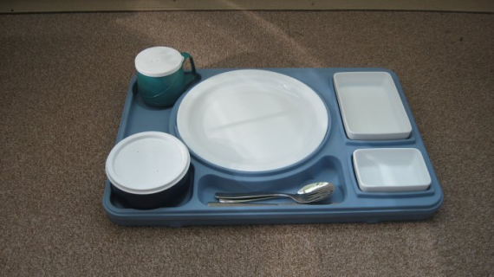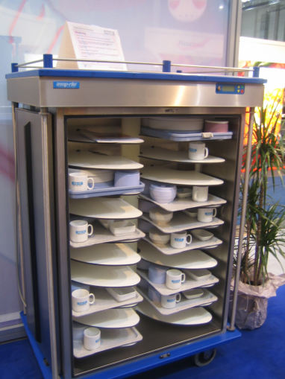

b) system termosowy – Polega na dostarczeniu posiłków zapakowanych w pojemniki GN i umieszczonych w szczelnie zamkniętych termosach termoizolacyjnych. Zastosowanie modułowych pojemników typu GN, umożliwia wykorzystanie tych pojemników w dystrybucji bezpośredniej na oddziałach szpitalnych.

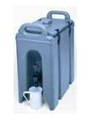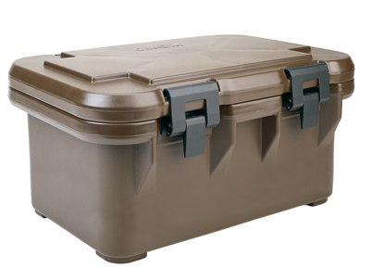

c) System bemarowy – Polega na dostarczaniu posiłków bezpośrednio do pacjenta w wykorzystaniem podgrzewanych wózków bemarowych. Gotowe potrawy przekładane są do pojemników gastronomicznych, wstawianych do specjalnie izolowanych wózków bemarowych. W takiej formie dostarczane są na poszczególne oddziały. Każdemu oddziałowi jest przyporządkowana odpowiednia liczba bemarów oraz pojemników z posiłkami dietetycznymi. Wózki te są ogrzewane elektrycznie dzięki odpowiednim układom grzałek podłączanych do gniazd wtykowych. Wózki wyposażane są w różnej wielkości pojemniki gastronomiczne, które pozwalają na zróżnicowanie wielkości posiłków i dostosowanie ich do potrzeb poszczególnych oddziałów. Posiadają ponadto szafki do transportu naczyń.
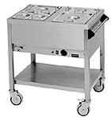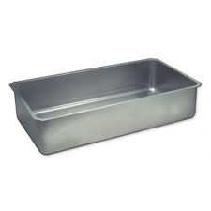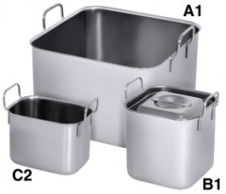

G. Transport i dystrybucja posiłków

Organizacja transportu oraz dystrybucji posiłków do konsumentów, określa warunki jakie muszą być spełnione, aby zagwarantować odpowiednią jakość zdrowotną posiłków transportowanych z kuchni centralnych. Dystrybucja odbywa się systemem termosowym i obejmuje następujące etapy:
- pakowanie
- transport wewnętrzny
- dystrybucja do pacjenta
- odbiór brudnych naczyń i sztućców oraz odpadów pokonsumpcyjnych

a. Pakowanie
Szef Kuchni dostosowuje moment zakończenia gotowania posiłków do pory rozpoczęcia wydawania, aby uniknąć obniżenia temperatury produktu.
Podgrzewanie dań, przygotowywanych wcześniej, odbywa się w ostatniej chwili w celu uniknięcia przegotowania, wysuszenia lub przypalenia. Wyznaczeni pracownicy przed przystąpieniem do pakowania posiłków przygotowują czyste środki ochronny osobistej (rękawiczki jednorazowe, czepki, a jeżeli jest taka potrzeba maseczki jednorazowe).
Pracownicy upewniają się czy mają wystarczającą ilość sprzętu (łyżki, chochle, nabierki, szczypce), gdyż przygotowane gotowe wyroby są produktami czystymi i nie mogą być chwytane gołymi rękami. Pracownicy gromadzą wystarczającą ilość termosów i pojemników GN, aby proces pakowania przebiegał sprawnie, bez zbędnych przestojów aby zapewnić właściwą temperaturę potraw oraz ich właściwą jakość zdrowotną.
Posiłki pakowane są do pojemników GN, które następnie umieszczane są w odpowiednio opisanych termosach zgodnie z przeznaczeniem (diety, oddziały). Po zmierzeniu i zapisaniu temperatury pakowanych posiłków, termosy zostają szczelnie zamknięte i przetransportowane wózkiem do samochodu.
Czyste i wydezynfekowane naczynia stołowe pakowane są do termosów w zmywalni. Opisane (diety, oddziały), szczelnie zamknięte termosy są przetransportowywane wózkiem do samochodu.

b. Transport wewnętrzny
Transport pojemników z posiłkami i zastawą stołową kończy się dostarczeniem na oddziały. Termosy wyładowywane są według ustalonego harmonogramu (oddziały) na czyste i wydezynfekowane wózki transportowe, którymi przewożone są dalej do kuchenek oddziałowych wytyczonymi przez odbiorcę drogami (tzw. „drogi czyste”), aby uniknąć krzyżowania się ciągów komunikacyjnych oraz ewentualnych zakażeń krzyżowych.
W miejscu przeznaczenia upoważnieni przez odbiorcę pracownicy dokonują ilościowego i jakościowego odbioru posiłków (Karta Kontroli Jakości).

c. standaryzacja usprzętowienia
Kolejnym etapem szeroko pojęte standaryzacji jest standaryzacja usprzętowienia w poszczególnych grupach:

- urządzenia grzewcze

kotły warzelne | piece konwekcyjno – parowe | patelnie gastronomiczne
Elektryczne, gazowe, parowe o pojemności : 150L, 200L, 300L, 500L | Elektryczne, gazowe, parowe o różnej pojemności | Gazowe, elektryczne o pojemności: 40 l, 60L, 70L, 80L
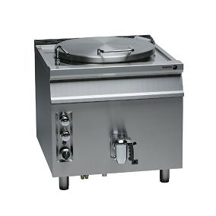 | 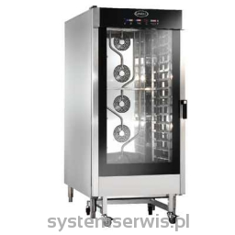 | 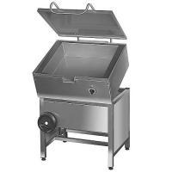
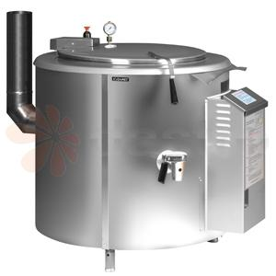 | 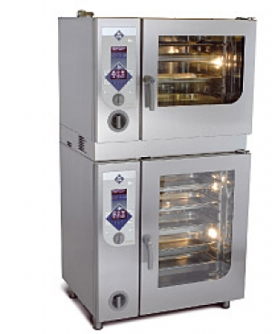 | 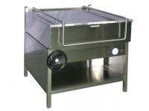

- urządzenia zmywalni cze

Zmywarki
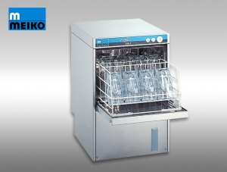 | 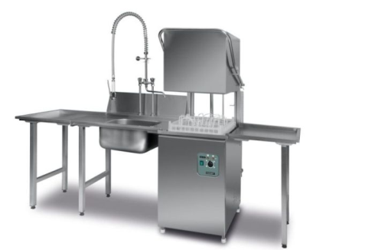 | 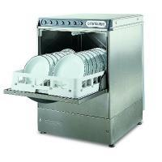

- urządzenia chłodnicze

Szafy chłodnicze/Chłodziarki | Szafy mroźnicze/  Zamrażarki
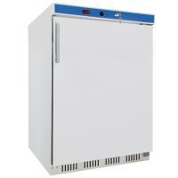 | 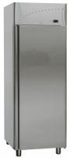
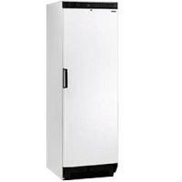 | 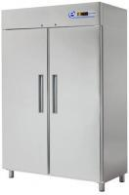
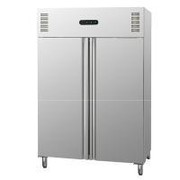 | 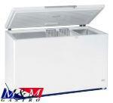

- urządzenia obróbki wstępnej

Obieraczka do ziemniaków | Szatkownica do warzyw | Krajalnica do żywności | Maszynka do mielenia mięsa (Wilk)
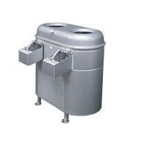 | 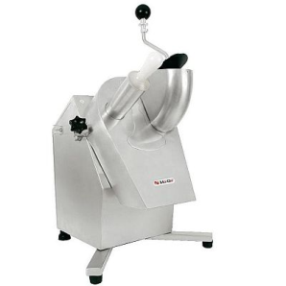 | 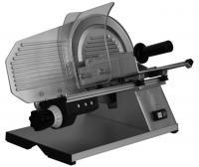 | 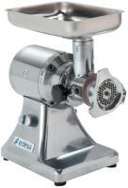
Instrukcje wykorzystywane na tym etapie:
- Instrukcja higieny transportu i dystrybucji wyrobów gotowych

PRACOWNICY

A. Standaryzacja odzieży pracowników

W ramach standaryzacji odzieży w Grupie Nowy Szpital Sp. z o.o. opracowane zostaną jednolite zestawy odzieży letniej i zimowej dla poszczególnych grup pracowniczych: menadżer, szef Kuchni, personel pomocniczy, kierowcy, magazynierzy, pracownicy dystrybucji.

B. Szkolenia

Ponadto standaryzacja zakłada przeprowadzenie szkoleń dla personelu. Szkolenia odbywać się wg ustalonych schematów z danego zakresu materiału w określonych przedziałach czasowych. Wszystkie grupy pracownicze odbywają szkolenia przynajmniej raz w roku, jednakowe dla poszczególnych grup pracowniczych na wszystkich obiektach. Szkolenia przeprowadzane są dla: dyrektorów, menedżerów, szefów Kuchni, pracowników dystrybucji, kierowców oraz personelu pomocniczego. Każdy nowo zatrudniony pracownik przechodzi szkolenie przez pracownika - zakres szkoleń dla nowo zatrudnionych pracowników jest taki sam i dotyczy podstaw Dobrej Praktyki Higienicznej (GHP), Dobrej Praktyki Produkcyjnej (GMP) i systemu HACCP.

C. Systemy jakości

Zapewnienie wysokiej jakości przy produkcji posiłków żywnościowych jest jednym z celów nadrzędnych. Osiągnięcie tego celu jest możliwe przy zachowaniu właściwego poziomu higieny produkcji oraz stosowaniu odpowiednich systemów zapewnienia jakości.
Spośród systemów zapewnienia jakości podstawą działań na rzecz jakości są zasady Dobrej Praktyki Produkcyjnej (GMP) i Dobrej Praktyki Higienicznej (GHP) oraz systemu HACCP wskazujące oraz zapewniające właściwy standard higieniczny zakładu i jego otoczenia, jak również wszystkich etapów procesu produkcyjnego. Podstawowym zadaniem Dobrej Praktyki Produkcyjnej (GMP) jest zapewnienie właściwych warunków do produkcji żywności o akceptowalnej jakości zdrowotnej. Swoim zasięgiem zasady GMP obejmują całokształt spraw i zagadnień związanych z aspektami budowlanymi, technicznymi i technologicznymi produkcji.
Natomiast Dobra Praktyka Higieniczna stanowi zbiór instrukcji utrzymania higieny pomieszczeń, maszyn, personelu produkcyjnego, planów szkoleń, badań lekarskich oraz wzorów zapisów potwierdzających wykonanie i kontrolę działań porządkowych.
System zapewnienia bezpieczeństwa zdrowotnego żywności – HACCP polegający na monitoringu krytycznych punktów kontroli (system HACCP) oraz podejmowaniu działań korygujących pozwala na wytworzenie bezpiecznych posiłków o oczekiwanych właściwościach sensorycznych i wysokiej wartości odżywczej. Jest to prewencyjny systemem zarządzania jakością żywności, który ma na celu rozpoznanie, ocenę i kontrolę zagrożeń żywności podczas wszystkich etapów produkcji i dystrybucji gwarantując konsumentowi bezpieczny produkt. System HACCP musi być wdrożony i funkcjonujący we wszytskich obiektach spółek zarządzanych przez Grupę Nowy Szpital Sp. z o.o.
Wszystkie stosowane przez Grupę techniki i metody pracy oraz zalecenia dotyczące higieny są szczegółowo opisane za pomocą odpowiednich procedur i instrukcji uwzględniających wymagania jakie powinny być spełnione. Wszystkie instrukcje używane w firmie Grupa Nowy Szpital Sp. z o.o. posiadać będą oznakowanie centralne.

